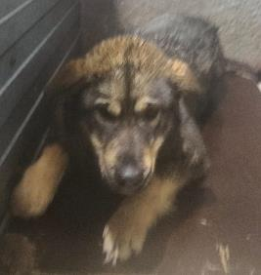 | 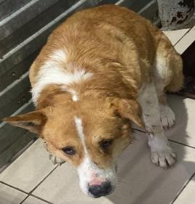 | 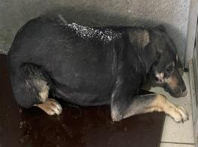 | 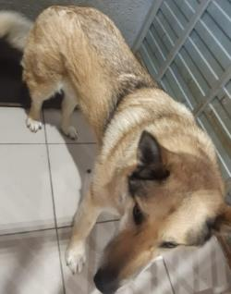
№114  Отловлено: 21.02.2023  Индустриальная 7, стр. 1  Вид: собака.  Порода/пол: беспородна, сука.  Окрас: черно - рыжий.  Возраст: 1 год.  Вес: 30 кг.  Рост: 50 см. в холке.  Приметы: отсутствуют.  Особенности поведения: Спокойная.  ИН:  Вакцинация:  Стерилизация:  Вет. паспорт: нет. | №115  Отловлено: 21.02.2023  Индустриальная 7, стр. 1  Вид: собака.  Порода/пол: беспородный,  кобель.  Окрас: рыжий с белым  Возраст: 4 года.  Вес: 34 кг.  Рост: 55 см. в холке.  Приметы: не купированы.  Особенности поведения: Спокойная.  ИН:  Вакцинация:  Стерилизация:  Вет. паспорт: нет. | №116  Отловлено: 21.02.2023  2 П – 2 ЗПУ 39, стр. 9  Вид: собака.  Порода/пол: беспородная, сука  Окрас: черный с рыжим  Возраст: 1 год.  Вес: 26 кг.  Рост: 49 см. в холке.  Приметы: не купированы.  Особенности поведения: Спокойная.  ИН:  Вакцинация:  Стерилизация:  Вет. паспорт: нет. | №117  Отловлено: 21.02.2023  СОНТ Автомобилистов – 1  Вид: собака.  Порода/пол: беспородный, кобель  Окрас: рыжий  Возраст: 2 год.  Вес: 30 кг.  Рост: 50 см. в холке.  Приметы: не купированы.  Особенности поведения: Спокойная.  ИН:  Вакцинация:  Стерилизация:  Вет. паспорт: нет.
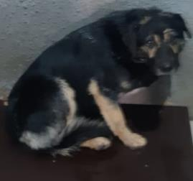
№118
Отловлено: 21.02.2023
Станция “Нижневартовск” 1
Вид: собака.
Порода/пол: беспородная, сука.
Окрас: черно - рыжий.
Возраст: 1 год.
Вес: 28 кг.
Рост: 46 см. в холке.
Приметы: отсутствуют.
Особенности поведения: Спокойная.
ИН:
Вакцинация:
Стерилизация:
Вет. паспорт: нет.

Забронировано № 115
8 – 912 – 419 – 73 – 74
Лилия

